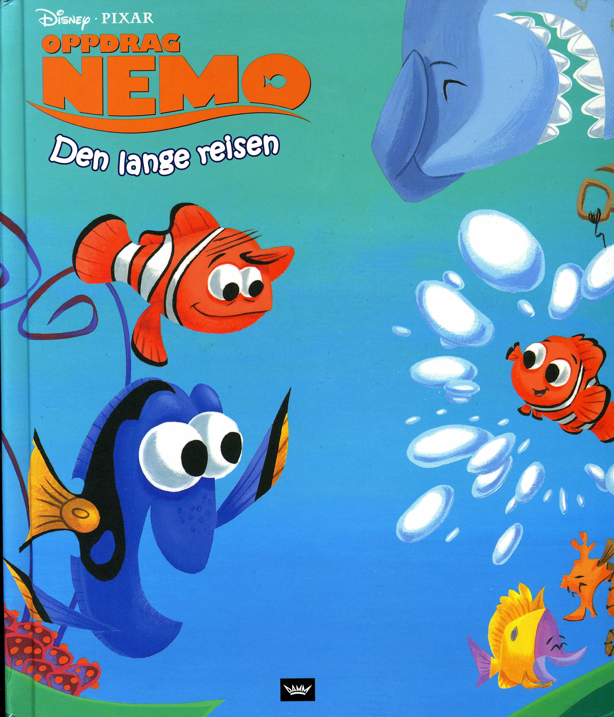

Oversatt og bearbeidet til bliss av Isaac Norge, blissgruppen, ved Laila Johansen, Astri Holgersen, Lisbet Kristiansen og Torhild Kausrud 2006.
Prosjektet er støttet av Helse og Rehabilitering.


International Society for
Augmentative and Alternative Communication
NORGE

Oppdrag Nemo
Den lange reisen

En ”titt – tei” bok!
”Kom igjen, pappa, nå må vi dra!”

Å begynne på skolen gjorde Nemo glad.

Det var første skoledag. ”Kom igjen, nå!”

sa Nemo til faren. ”Jeg gleder meg så!”
”Ikke så fort, Nemo,
ro deg litt ned, ”

sa faren forsiktig. ”Vent litt og se!”

”Havet er farlig, hold deg til meg.”

Men Nemo var kvikk og smatt ut i en fei.
Far Marlin var varsom, men det hjalp ikke stort.

For Nemo var ivrig,

og alt gikk så fort.

På skolen traff de en viss lektor Brei.

”Nå skal vi på utflukt,”
sa han, ”bli med meg! ”

Men hvor skulle Nemo? Hvor dro han av sted?

Faren var redd, så han fulgte med.
Turen ble morsom, det merket de snart.

Så mye å se, så fint og så rart!

En båt med noen dykkere seilte forbi

med garn som ingen ville havne i.

Men Nemo var vågal, han kom litt for nær,

og plutselig var det en dykker der!

Den blå fisken Dory dukket snart opp.

Og sammen lette de uten stopp.

Haier og miner støtte de på.

Kanskje de skulle dra hjem igjen nå?

Så skjedde det som var farens store skrekk:

Nemo ble fanget og ført langt vekk.

”Jeg må krysse havet og finne min sønn!

Kan noen hjelpe meg?” lød Marlins bønn.

Marlin og Dory hadde mye å lære.

Var denne renna et trygt sted å være?

Det var både skummelt og mørkt på en gang.

Men plutselig så de et lys på en stang.
”Vi følger lyset,” sa Dory glad.

Men var nå det en klok beslutning å ta?

Lyset satt fast på en livsfarlig fisk.
Hvor de enn svømte, tok de en risk.

”Hei sann, små fisker, opp med humøret!

Jeg skal fortelle hva dere kan gjøre.”

En havskilpadde var det som snakket.

Og Marlin og Dory , de bukket og takket.

”Jeg og flokken min tar dere med.

Sett dere opp, så drar vi av sted!”

Så kom de inn i grumsete vann.

”Den fisken kan hjelpe oss, skynd deg, kom an!”

Men fisken til Dory var ikke normal.

Den var ingen fisk - den var faktisk en hval!

Hvalen den slukte masser av krill.

Og enda litt til, Du kan se hvis du vil.

På hvalspråk skrek Dory: ”Hold opp med det tullet!”

Da ble de slengt ut gjennom pustehullet.

Men hvor var nå Nemo, og hva gjorde han?

Han var tatt med hjem til en tannlegemann.

Nemo ropte så trist og så lei:

”Pappa, nå vil jeg hjem til deg!”

Pelikanen Nigel dukket snart opp.

Han kom med en nyhet, og den var helt topp:

”Jeg har hørt om en pappa som er på vei

over de sju hav for å redde deg!”

Og Nemo burde reddes så fort som råd.

For legens niese Darla skulle komme nå.

Tannlegen skulle gi henne en gave:

en egen fisk som var fanget i havet!

Men å være hos Darla var slett ikke trygt,

for piken behandlet sine fisker så stygt!

Da Nemo forsto at nå måtte han stikke,

ble han lagt i en pose og klarte det ikke.

Men Gill i akvariet var ikke skvetten.

”Få meg ut av vannet, så er jeg på pletten!”

Gill slo til speilet der Nemo lå.

Og vips svevde han opp i det blå!

Han landet i vasken og smatt ned i røret.

Og Gill visste godt hvor det ville føre.

Helt ut til havet skled nå vår venn,

og der traff han Dory og faren igjen!

men så kom et garn, og Dory ble fanget

sammen med en stim som sto der og stanget.
Da våknet Nemo, det modige barnet,

og ropte til fiskene: ”Svøm ned i garnet!”

De svømte og dro, satte alle krefter i,

så garnet revnet, og så var de fri!

Endelig hjemme, og alle var glade.

Bedre enn dette kunne ingen ha det!

